

**“Corporación Educacional Gloria Méndez Briones”**

**“Educando con amor para formar grandes personas”**

**ASIGNATURA: RELIGIÓN NIVEL: 7º**

**ACTIVIDAD N°: 10 PROFESOR/A: Julio Cifuentes – Margarita Schuster**

**Objetivo de la actividad: “Reconocer la importancia de amar en la vida”.**

**Instrucciones:**

1. ¿Te acuerdas de la historia del Buen Samaritano? Te invito a que busques es tu Biblia el Evangelio de Lucas 10:25 – 37 y leas con mucha atención esta hermosa historia. Además, la puedes ver en: <https://youtu.be/iIwN7FJXXFE>
2. Responde en tu cuaderno de religión las siguientes preguntas:
3. ¿Qué mensaje nos quiere transmitir Jesús?
4. Menciona a todos los personajes de la parábola
5. ¿Quién de los tres personajes ayudo al hombre que fue golpeado y asaltado?
6. En la parábola quién es el prójimo y ¿Por qué?
7. ¿Estás de acuerdo con la actitud del sacerdote y del levita? ¿Por qué?
8. De qué forma podemos manifestar nuestro amor a:

* Nuestros Padres
* Nuestros Hermanos (en el caso de tener)
* Nuestros Abuelos
* Nuestros amigos
* Nuestros compañeros
* Nuestros vecinos

“AMARÁS AL SEÑOR TU DIOS CON TODO TU CORAZÓN, CON TODA TU ALMA, CON TODAS TUS FUERZAS Y, CON TODA TU MENTE; Y AMA A TU PRÓJIMO COMO A TI MISMO”

1. Escucha la siguiente canción <https://youtu.be/-6EBJ8CwYfs>

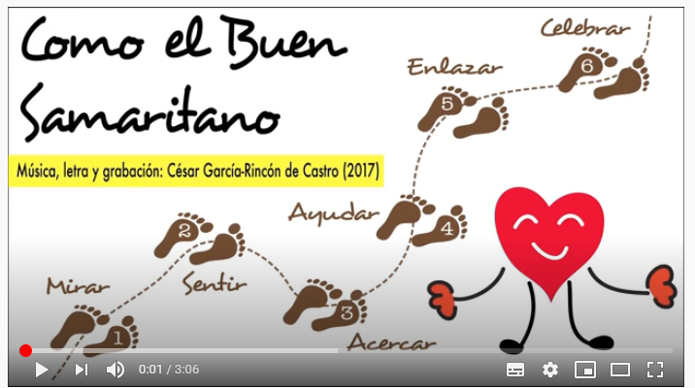

1. Realiza este crucigrama

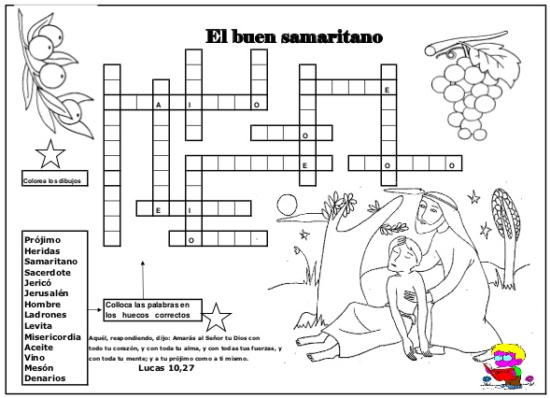

**Y NO TE OLVIDES….**

**QUÉDATE EN CASA. SALVA VIDAS.**

**Ayuda a frenar el coronavirus**

**1 QUÉDATE** en casa lo máximo posible

**2 MANTÉN** el distanciamiento social

**3 LÁVATE** las manos con frecuencia

**4 TOSE** cubriéndote con el codo

**5 LLAMA** si tienes síntomas

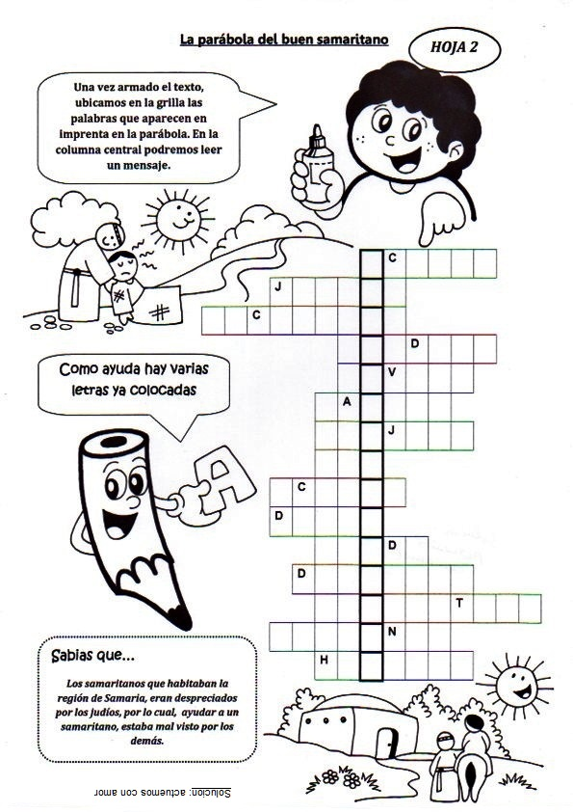

|  |
| --- |
| **IMPORTANTE:**  Para cualquier consulta puede escribir a los siguientes correos: [margarita.schuster@cegmb.cl](mailto:margarita.schuster@cegmb.cl) – [julio.cifuentes@cegmb.cl](mailto:julio.cifuentes@cegmb.cl)  **Enviar una foto de las actividades desarrolladas**  **Que tengas una excelente semana** |